Guía2. Desarrollo Proyecto APT
Asignatura Capstone

1. Resumen avance Proyecto APT
A continuación, encontrarás distintos campos que deberás completar con la información solicitada.

Resumen de avance proyecto APT | Durante las primeras siete semanas del proyecto APT se avanzó desde la planificación hacia la construcción del sistema para Ecoterra. Se completaron el levantamiento y organización de requerimientos, la definición de arquitectura, el modelo de datos, el prototipo de interfaz y la priorización de funcionalidades mediante un Product Backlog.  En la etapa de desarrollo se construyeron y revisaron las interfaces de los tres módulos del sistema (gestión operativa e inventario; cotizaciones y facturación; inteligencia artificial), mediante retroalimentación por página que permitió detectar elementos faltantes, ajustes visuales e inconsistencias con el modelo de datos. Como resultado, se actualizaron la base de datos y el Diccionario de Datos, incorporando tablas y atributos necesarios (especialmente en roles y permisos, inventario, movimientos, cotizaciones y notas de crédito).  También, al iniciar el desarrollo, el desarrollador Ethan Silvestre identificó que una herramienta de Figma permitía avanzar simultáneamente desde el prototipo al frontend definitivo. Por ello, en las semanas 5 y 6 se priorizó construir el frontend completo del sistema, en lugar de desarrollar cada funcionalidad junto con su backend, provocando un ajuste a la metodología planificada anteriormente.  Estado actual: En la semana 7 se realizó la revisión general del frontend, la cual se verificó su estado como completado y listo para avanzar a la siguiente fase. Paralelamente, Benjamín Mateluna inició el Sprint 2 (backend e integración del Módulo 1). El proyecto se encuentra así con la finalización del frontend y el desarrollo del backend, cuyo objetivo es la construcción e integración progresiva por módulo.
Objetivos | Los objetivos iniciales se mantienen vigentes, pues el ajuste realizado corresponde a una reorganización de la estrategia y secuencia de desarrollo, no a una modificación del propósito del proyecto. Únicamente se revisaron los KPIs para establecer valores más realistas.  Objetivo general: Desarrollar un sistema informático que permita gestionar clientes, inventario, cotizaciones y facturación, incorporando modelos predictivos para Ecoterra.  Objetivos específicos y estado de avance:  - OE1. Analizar y documentar los requerimientos funcionales y no funcionales del sistema, definiendo su arquitectura y estructura de datos de acuerdo con las necesidades de Ecoterra.  (KPI: 100% de los requerimientos definidos y validados por el cliente, junto con el modelo de datos y arquitectura documentados.)  Estado: Cumplido en la etapa de planificación y análisis. Se cuenta con los requerimientos documentados, arquitectura, modelo de datos y el 100% documentación asociada definida y validada por el cliente. Durante el desarrollo se realizaron actualizaciones al modelo de datos producto de las revisiones realizadas.  - d  - OE2. Desarrollar el módulo de gestión operativa e inventario para administrar clientes, direcciones, productos, usuarios, existencias y movimientos de inventario.  (KPI: 90% de las funcionalidades priorizadas del Módulo 1 implementadas y verificadas mediante casos de prueba.)  Estado: En desarrollo. Las interfaces del módulo se encuentran construidas y en proceso de integración con el backend mediante el Sprint 2.  - OE3. Desarrollar el módulo de cotizaciones y facturación para gestionar cotizaciones, órdenes de compra, facturas, notas de crédito y documentos PDF asociados.  (KPI: 90% de las funcionalidades priorizadas del Módulo 2 implementadas y verificadas mediante casos de prueba.)  Estado: Pendiente de desarrollo. Las interfaces correspondientes fueron incorporadas al frontend y su desarrollo backend e integración se encuentran planificados para los Sprints 3 y 4.  - OE4. Implementar e integrar tres modelos predictivos mediante Scikit-Learn para estimar tiempos de llegada, precios y necesidades de reposición de inventario.  (KPI: 3 de 3 modelos predictivos implementados, evaluados mediante métricas de desempeño y disponibles desde el sistema.)  Estado: Pendiente de desarrollo. Su implementación se encuentra planificada para el Sprint 5.
Metodología | El proyecto mantiene Scrum adaptado al contexto académico con los roles definidos anteriormente, organizado en las tres fases establecidas por la asignatura:  - Fase 1 – Planificación: semanas 1 a 4.  - Fase 2 – Desarrollo: semanas 5 a 15.  - Fase 3 – Presentación y cierre: semanas 16 a 18.  A partir del monitoreo realizado durante el Sprint 1, se ajustó la secuencia de desarrollo. Inicialmente se contemplaba avanzar progresivamente por funcionalidades; sin embargo, debido a la posibilidad de desarrollar el frontend definitivo de manera anticipada, se reorganizaron los Sprints para separar la construcción del frontend del desarrollo e integración del backend.  La nueva organización contempla:  - Sprint 1 - Semanas 5-6: desarrollo inicial y finalización del frontend.  - Sprint 2 - Semanas 7-8: backend e integración del Módulo 1.  - Sprint 3 - Semanas 9-10: backend e integración de cotizaciones y órdenes de compra.  - Sprint 4 - Semanas 11-12: facturación, notas de crédito, PDF y correo.  - Sprint 5 - Semanas 13-14: implementación e integración de los tres modelos predictivos.  La metodología contempla como principales entregables y evidencias de gestión:  - Product Vision: definición de la visión y propósito del producto.  - Product Backlog priorizado: registro y priorización de las funcionalidades requeridas.  - Sprint Backlog o tablero: organización y seguimiento de las tareas seleccionadas para cada Sprint.  - Definition of Done: criterios utilizados para determinar cuándo una tarea o funcionalidad puede considerarse terminada.  - Fichas de Sprint o ciclo: documentación de los objetivos, tareas, resultados y avances de cada Sprint.  - Retrospectivas: registro de los aspectos positivos, dificultades y acciones de mejora identificadas al finalizar cada Sprint.  La aplicación de esta metodología permite realizar un seguimiento continuo del avance y efectuar ajustes en la planificación cuando las condiciones del desarrollo lo requieren.
Evidencias de avance | Las evidencias seleccionadas permiten demostrar tanto el avance técnico del proyecto como la correcta aplicación de la metodología Scrum.  Evidencias de gestión y metodología - Se presentarán las siguientes evidencias:  - Product Vision  - Product Backlog  - Tablero Trello  - Definition of Done  - Ficha de Sprint 1  - Retrospectiva Sprint 1  Evidencias técnicas - También se incorporarán evidencias del desarrollo realizado, entre ellas:  - Interfaces del frontend de los tres módulos.  - Revisiones y retroalimentación realizadas sobre las interfaces.  - Modelo de base de datos actualizado.  - Diccionario de Datos actualizado.  - Evidencia del inicio del desarrollo del backend del Módulo 1.  Estas evidencias permiten comprobar que el proyecto ha avanzado desde la etapa de análisis y diseño hacia la implementación, manteniendo una relación entre los requerimientos definidos, el diseño técnico, el desarrollo y las actividades de seguimiento Scrum.  La calidad del proyecto se ha resguardado mediante la revisión periódica de las interfaces, la validación de su correspondencia con los requerimientos y el Diccionario de Datos, la actualización del modelo de datos cuando se detectaron inconsistencias y el seguimiento del trabajo mediante herramientas de planificación y gestión Scrum.

Evidencias técnicas:
- Modelo de base de datos actualizado:
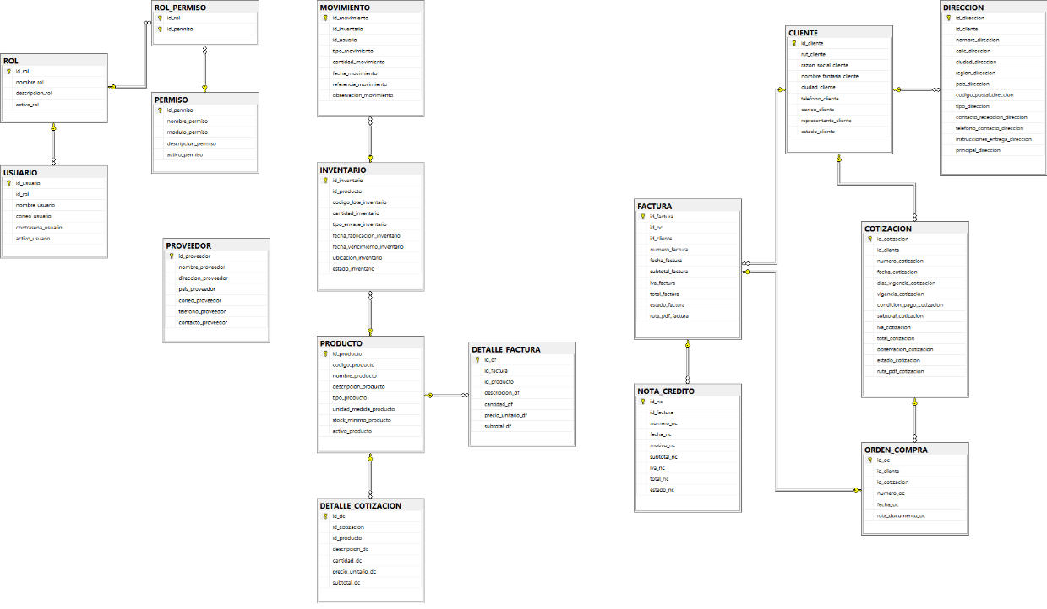
- Link a Diccionario de Datos actualizado
- Evidencia del inicio del backend del Sprint 2 (Capturas sincronización backend con frontend):
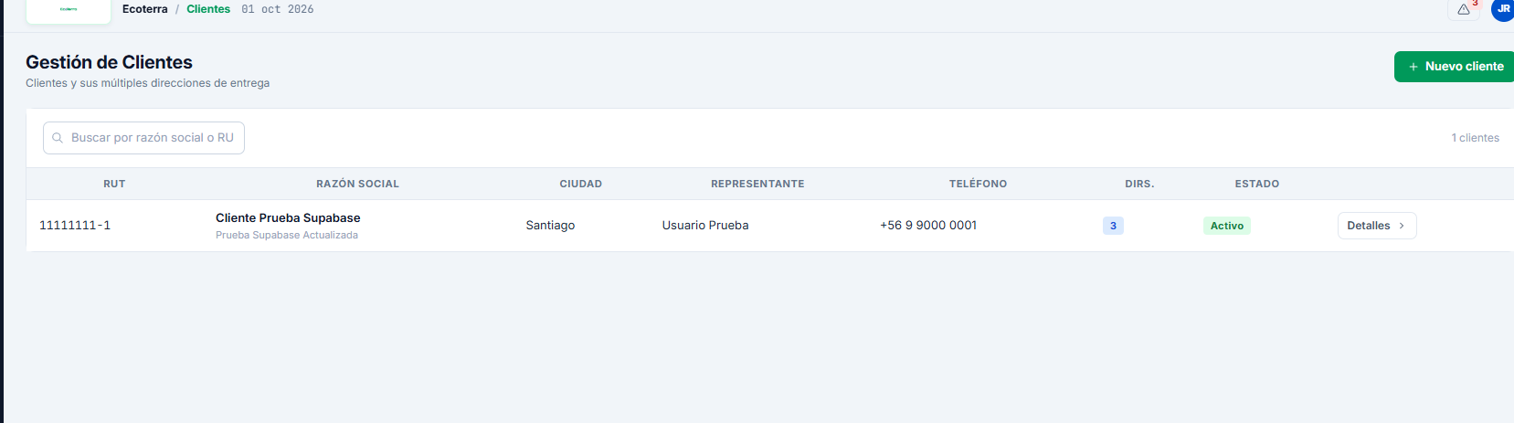
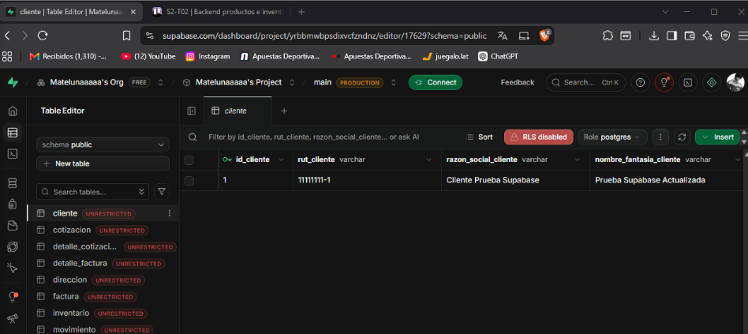

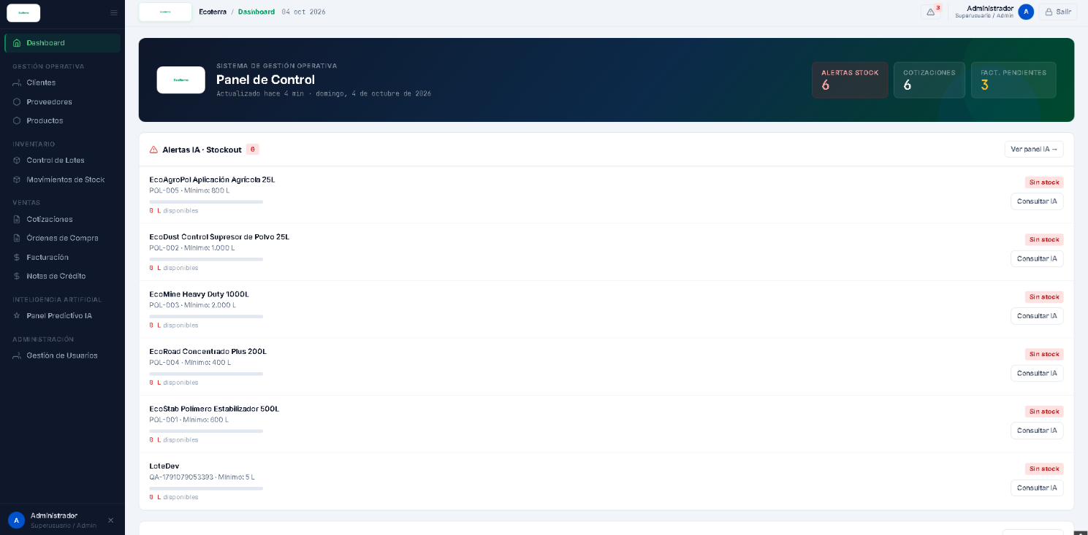
- Capturas Frontend:

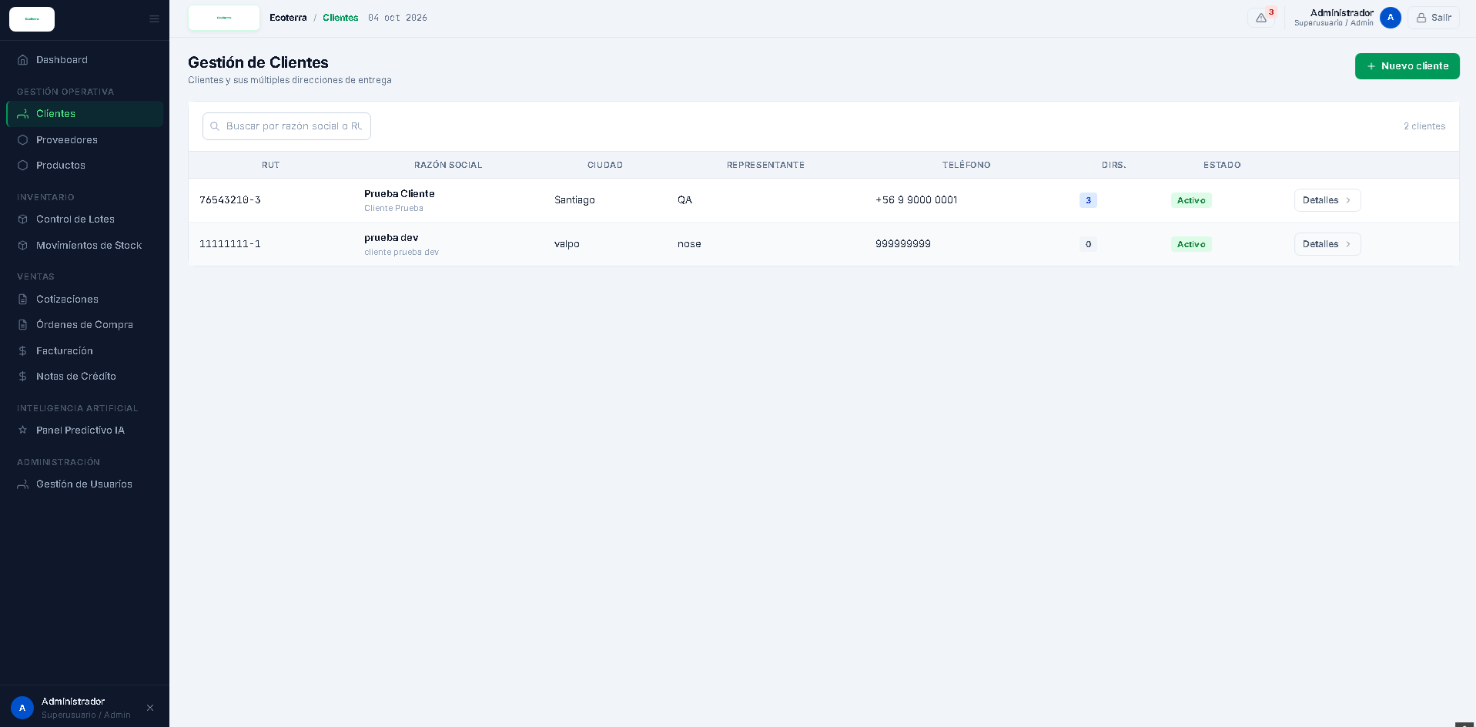

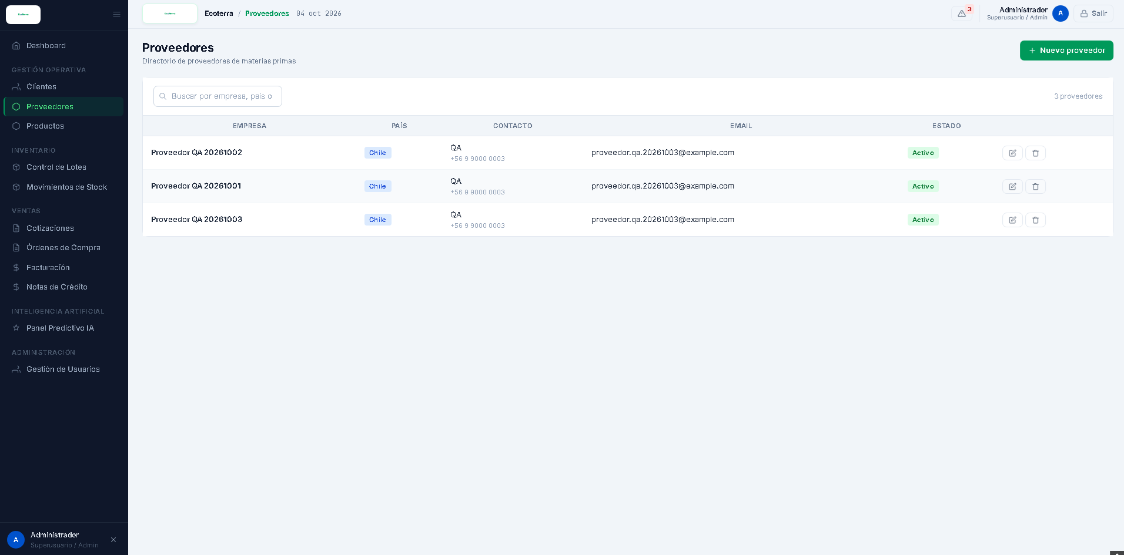

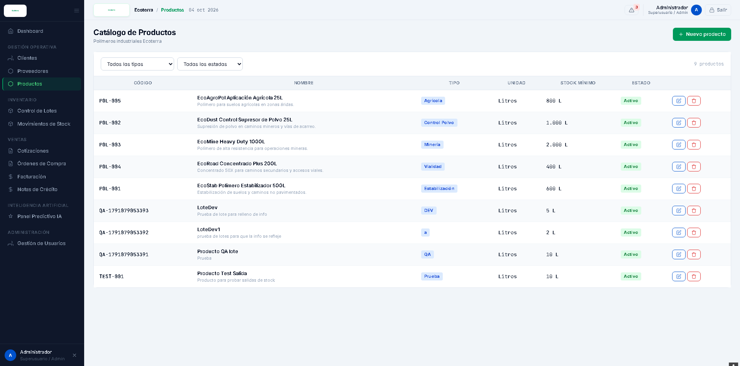

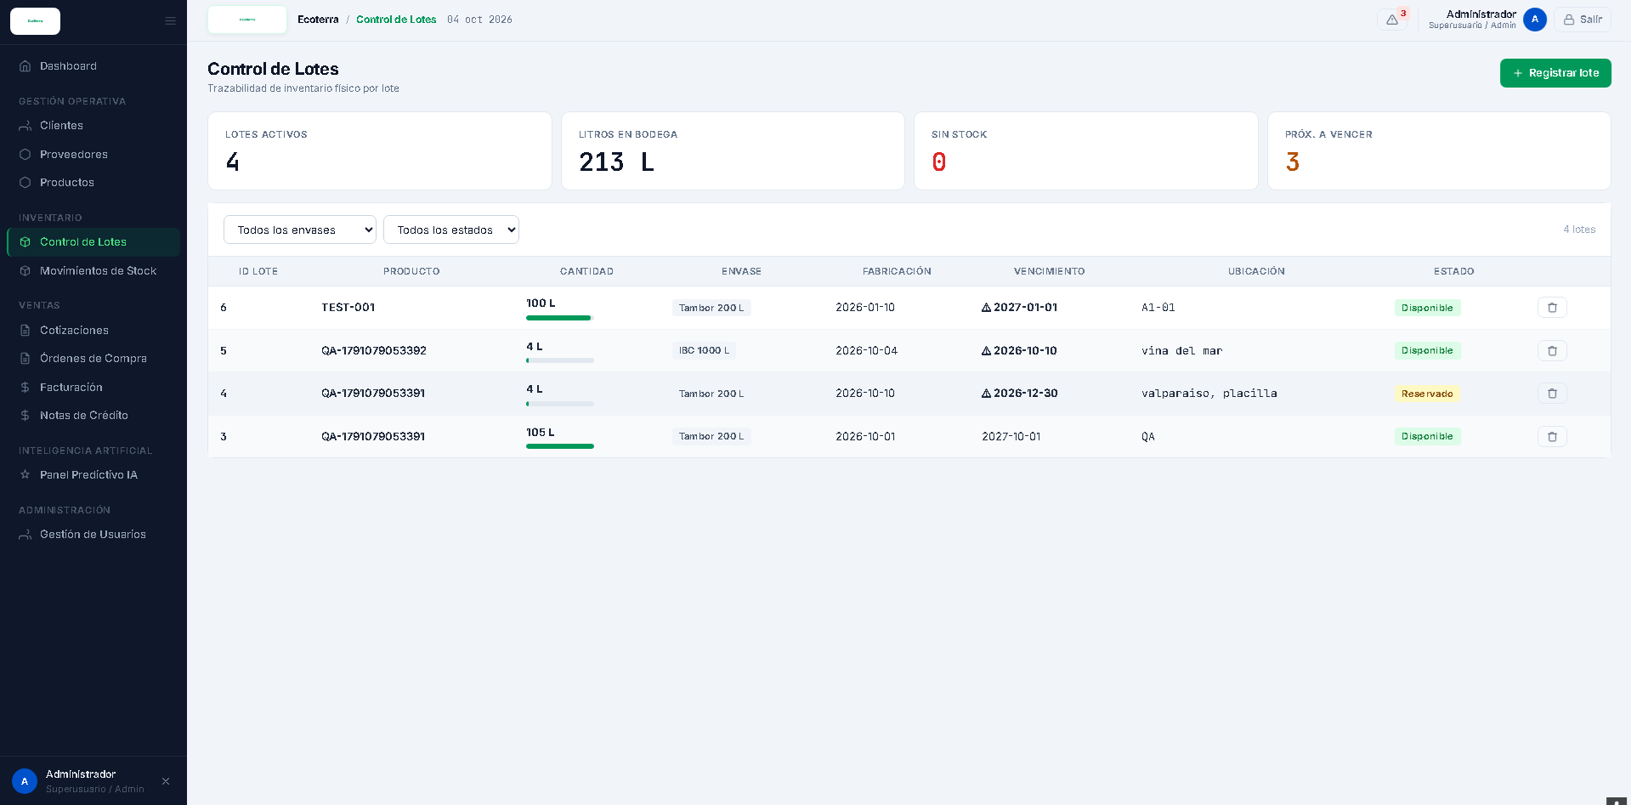

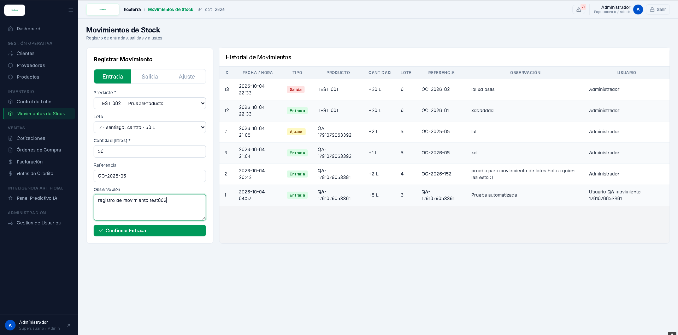

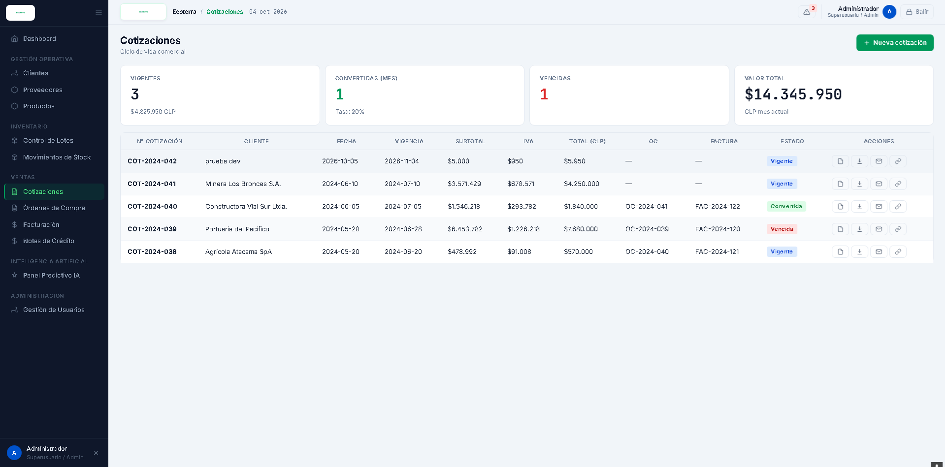

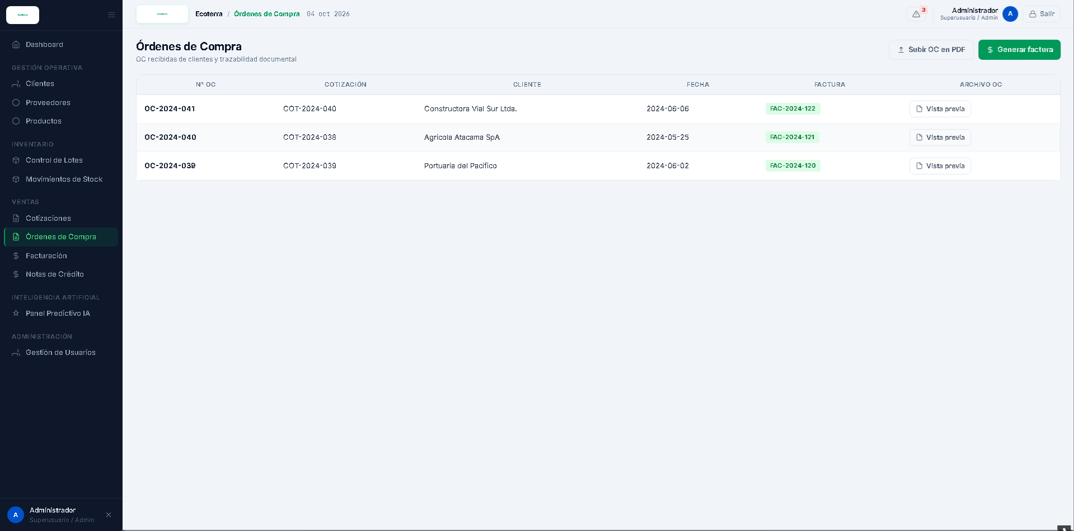

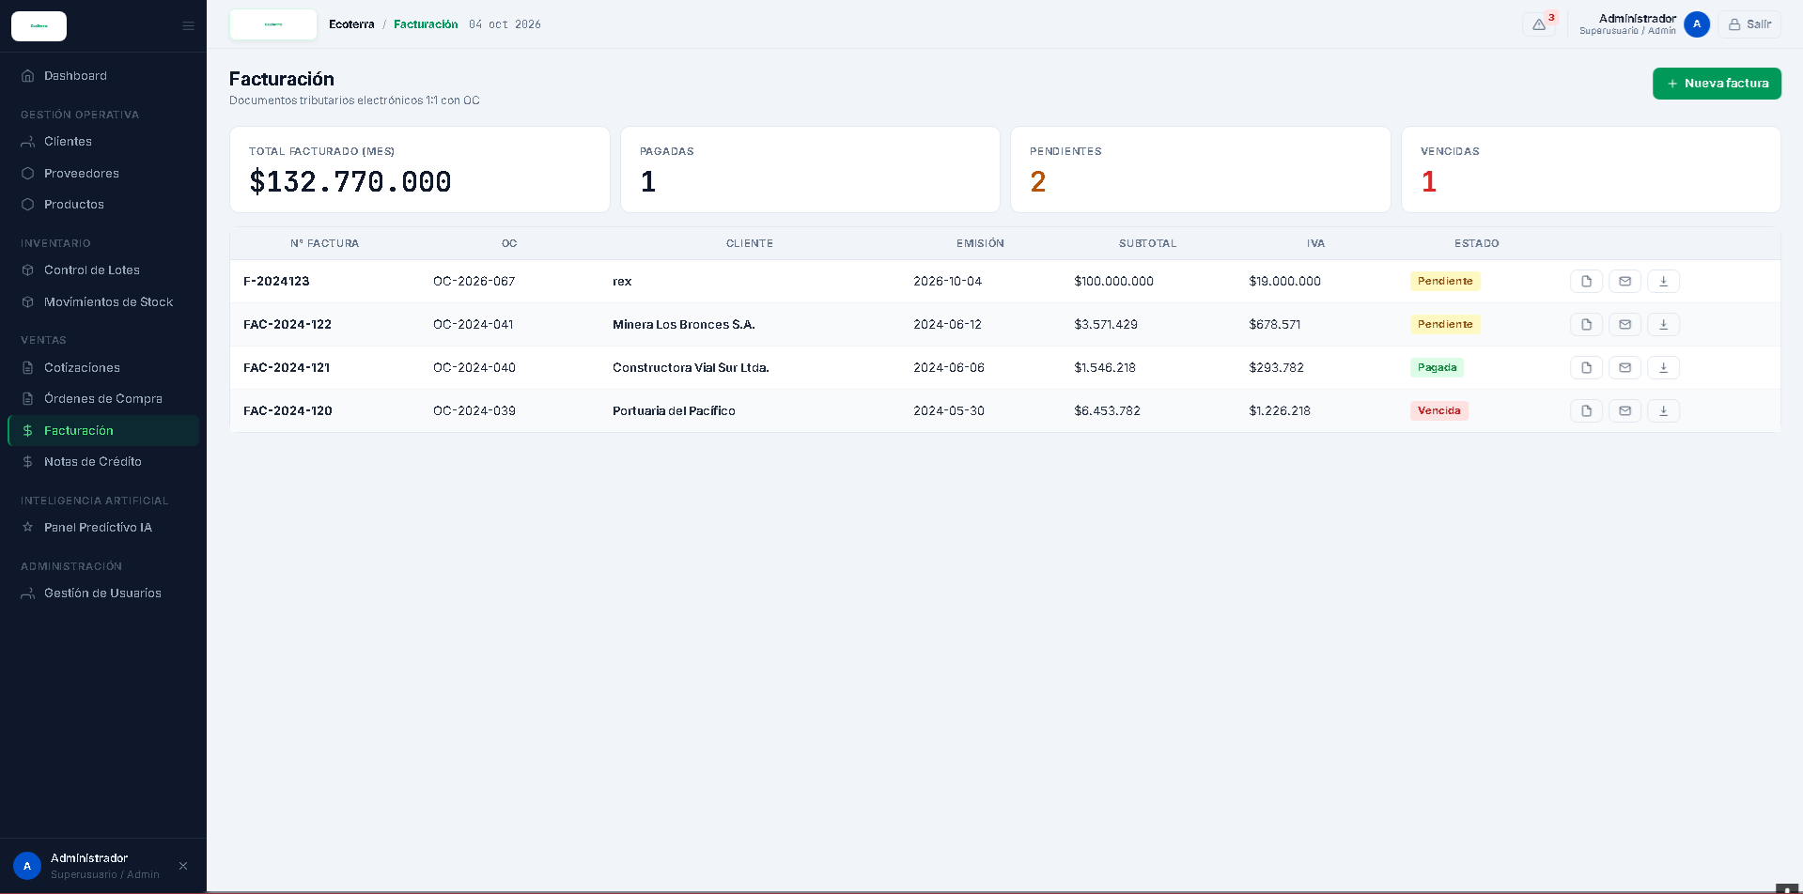

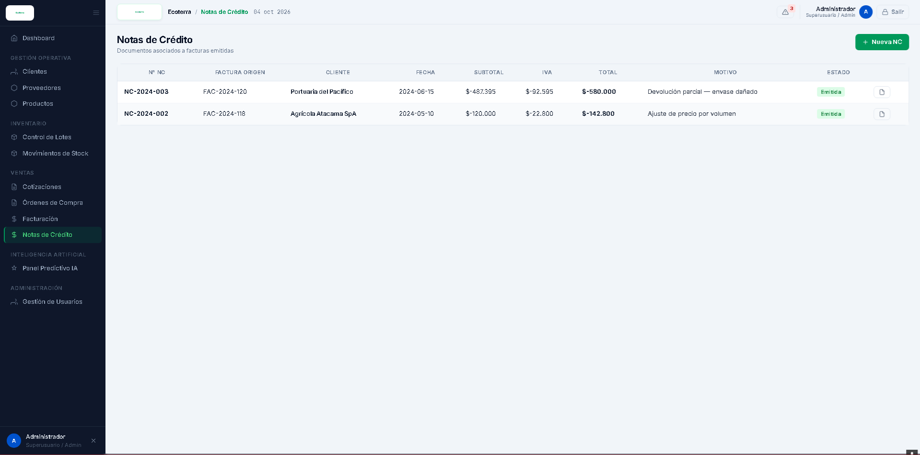

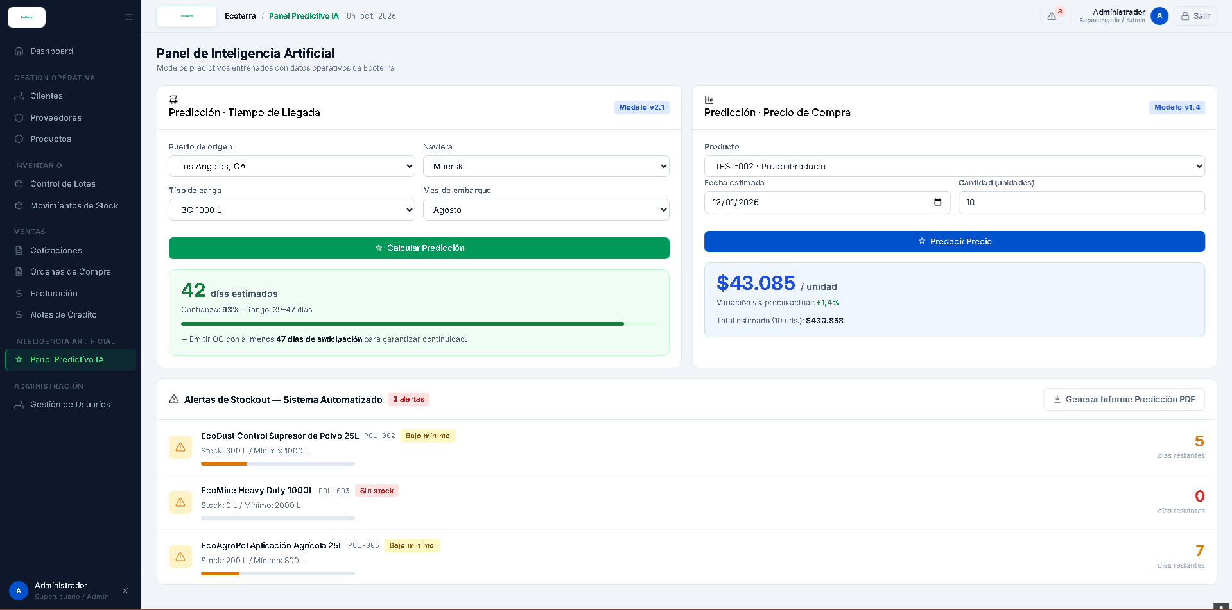

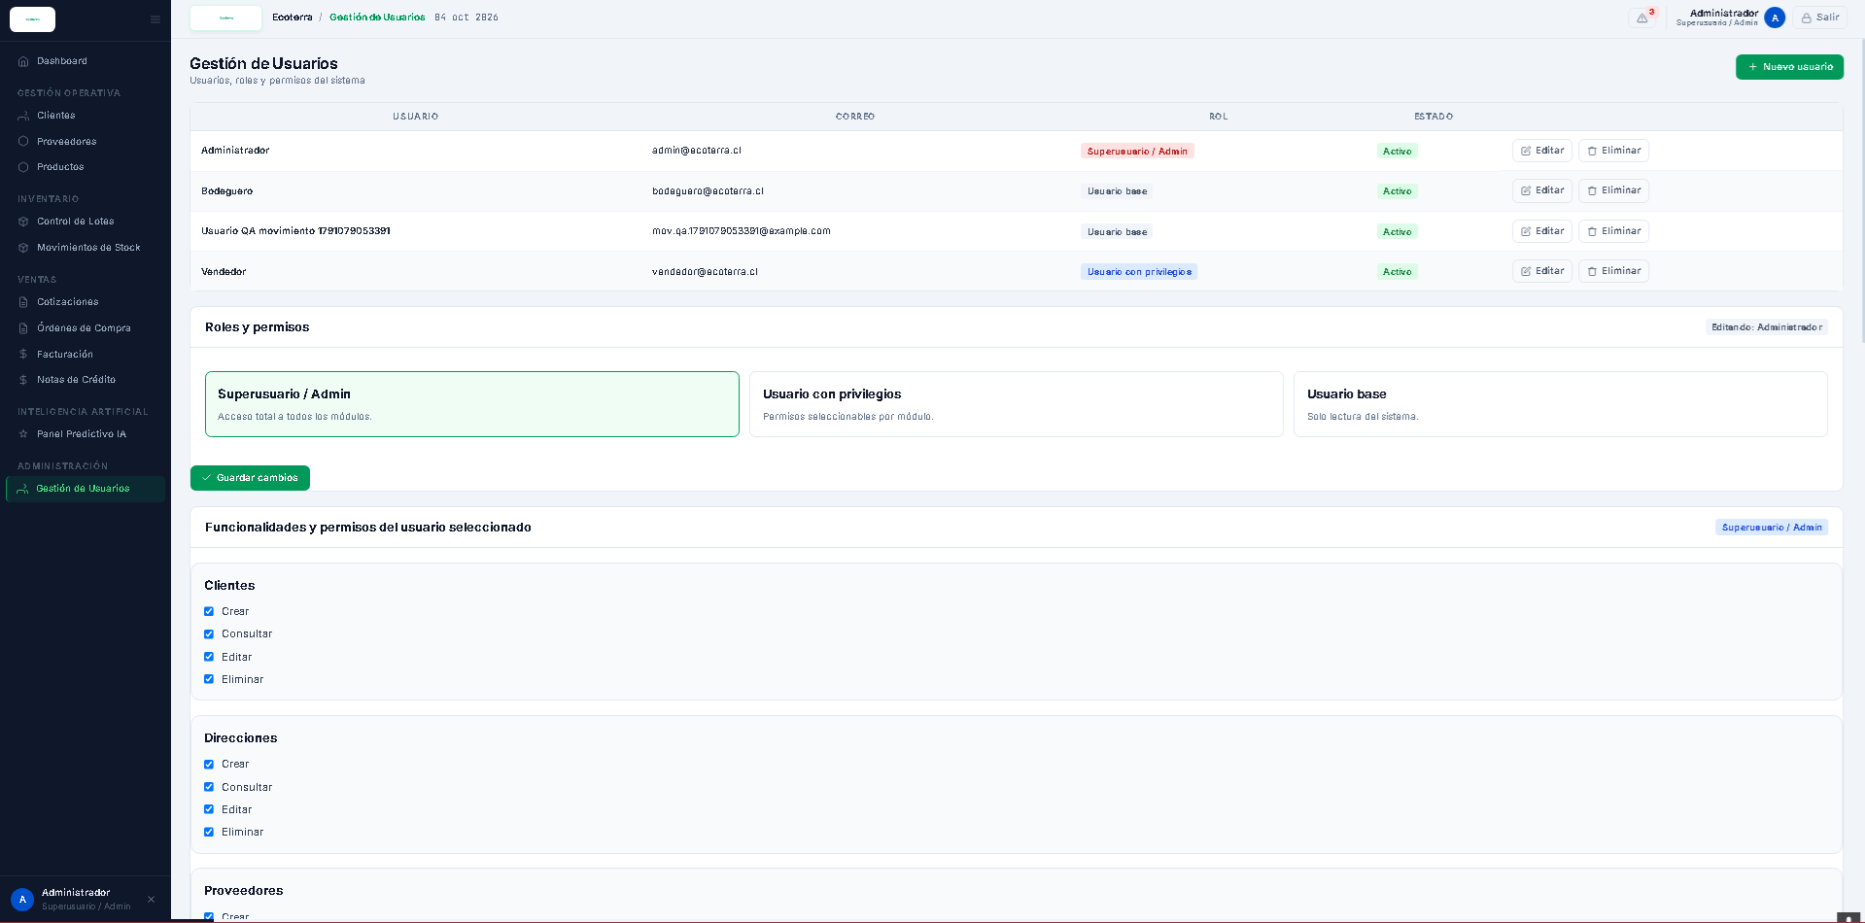

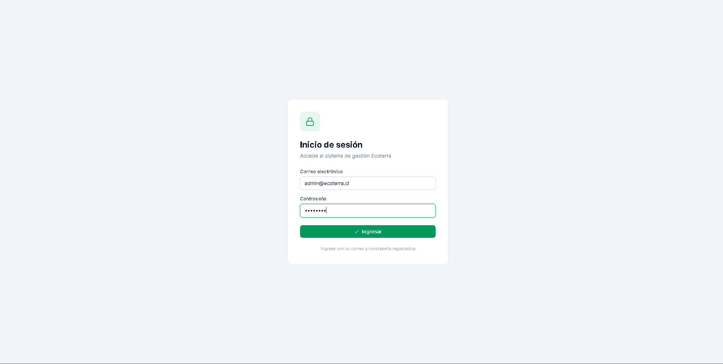

2. Monitoreo del Plan de Trabajo
Examina cuidadosamente tu plan de trabajo, enfocándote especialmente en la columna de estado de avance y ajustes.
Hito 1 — Análisis y diseño
Unidad de competencia | Actividades | Recursos | Duración de actividad | Responsable | Observaciones | Estado de avance | Ajustes
C2 | Levantamiento de requerimientos. | Google Meet, Google Docs, Trello, documentación del proyecto | S1 - S2 | Araceli Vega | Se requirió comunicación y validación de las necesidades del cliente. | Completado | Se mantuvo la actividad según la planificación inicial.
C2 | Validación de requerimientos | Documento de requerimientos, reuniones con cliente | S3 | Araceli Vega | Se realizaron revisiones para confirmar el alcance funcional. | Completado | Se mantuvo la actividad y posteriormente se realizaron aclaraciones puntuales durante el desarrollo cuando fue necesario.
C1 y C4 | Diseño de arquitectura | Diagramas UML, documentación técnica, Git/GitHub | S3 - S4 | Ethan Silvestre | La arquitectura fue definida considerando los módulos y tecnologías del proyecto. | Completado | Se mantuvo la actividad; durante el desarrollo se considera revisión técnica para asegurar la correcta integración.
C1 y C4 | Diseño de BD y prototipos | PostgreSQL, Figma, diccionario de datos, diagramas | S3 - S4 | Kryshsna Cerda / Ethan Silvestre | El diseño inicial sirvió como base para el desarrollo, pero algunas estructuras requirieron modificaciones al comenzar la implementación. | Ajustada | Se actualizaron elementos del modelo de datos y diccionario de datos durante el desarrollo, incorporando roles, permisos, movimientos asociados a inventario/lote y otros atributos requeridos por las funcionalidades.
Monitoreo del Plan de Trabajo APT
A partir del seguimiento realizado al Plan de Trabajo inicial, se mantuvieron los cuatro hitos definidos para el Proyecto APT, pero se ajustó la distribución de las actividades dentro de estos para responder al avance real del equipo y organizar el desarrollo mediante Sprints de máximo dos semanas.
La principal modificación corresponde a la etapa de desarrollo. Mientras que el plan inicial distribuía las actividades directamente por semanas y módulos, la nueva organización utiliza los Sprints como unidades de ejecución y seguimiento. De esta manera, el Hito 2 se desarrolla mediante el Sprint 1 y Sprint 2; el Hito 3, mediante el Sprint 3 y Sprint 4; y el Hito 4, mediante el Sprint 5 y la etapa de integración y pruebas finales.

Hito 2 — Módulo de gestión operativa
Unidades de competencias | Actividades | Recursos | Duración de la actividad | Responsable | Observaciones | Estado de avance | Ajustes
C4 | Finalización frontend — Módulo 1 | React, Tailwind CSS, Figma, Git/GitHub | S5-S6 — Sprint 1 | Ethan Silvestre | Se desarrollaron las interfaces correspondientes a las principales funcionalidades del Módulo 1. | Completado | Se concentró el desarrollo frontend de estas funcionalidades en el Sprint 1, en lugar de desarrollarlas simultáneamente con el backend.
C3 y C4 | Finalización frontend — Módulo 2 | React, Tailwind CSS, Figma, Git/GitHub | S5-S6 — Sprint 1 | Ethan Silvestre | Se desarrollaron las interfaces correspondientes a las principales funcionalidades del Módulo 2. | Completado | Se concentró el desarrollo frontend de estas funcionalidades en el Sprint 1, en lugar de desarrollarlas simultáneamente con el backend.
C3 y C4 | Finalización frontend — Módulo 3 | React, Tailwind CSS, Figma, Git/GitHub | S5-S6 — Sprint 1 | Ethan Silvestre | Se desarrollaron las interfaces correspondientes a las principales funcionalidades del Módulo 3. | Completado | Se concentró el desarrollo frontend de estas funcionalidades en el Sprint 1, en lugar de desarrollarlas simultáneamente con el backend.
C4 | Finalización frontend — Revisión general de los tres módulos | Figma, React, Tailwind CSS, requerimientos, diccionario de datos | S6-S7 — Sprint 1 / transición Sprint 2 | Ethan Silvestre / Araceli Vega | Se revisaron las interfaces desarrolladas y se identificaron ajustes antes de la integración. | Completado | Se incorporó una etapa explícita de revisión del frontend antes de iniciar la integración con backend.
C4 | Desarrollo backend de clientes y direcciones | Django REST Framework, PostgreSQL, Git/GitHub | S7-S8 — Sprint 2 | Benjamín Mateluna | El desarrollo backend comienza una vez revisado el frontend correspondiente. | En curso | Se trasladó desde el desarrollo general del Módulo 1 a un Sprint específico de backend e integración.
C4 | Desarrollo backend de productos, inventario y lotes | Django REST Framework, PostgreSQL, Git/GitHub | S7-S8 — Sprint 2 | Benjamín Mateluna | Se deben validar las reglas de inventario y la relación entre productos y lotes. | En curso | Se incorporó explícitamente la gestión de lotes y se actualizó el modelo de datos para soportarla.
C3 y C4 | Desarrollo backend de movimientos de inventario | Django REST Framework, PostgreSQL, React, Git/GitHub | S7-S8 — Sprint 2 | Benjamín Mateluna / Ethan Silvestre | Los movimientos deben asociarse correctamente al inventario/lote correspondiente. | En curso | Se modificó el modelo de datos incorporando id_inventario en MOVIMIENTO y eliminando id_producto de esta tabla.
C3 y C4 | Desarrollo backend de usuarios, roles, permisos y autenticación | Django REST Framework, PostgreSQL, React, Git/GitHub | S7-S8 — Sprint 2 | Benjamín Mateluna / Ethan Silvestre | Se requiere coordinación entre frontend y backend para implementar los permisos configurables. | En curso | Se reemplazó el campo de rol directo en USUARIO por una estructura basada en ROL, PERMISO y ROL_PERMISO, además de incorporar id_rol en USUARIO.
C4 | Desarrollo backend de proveedores | Django REST Framework, PostgreSQL, React, Git/GitHub | S7-S8 — Sprint 2 | Benjamín Mateluna | Debe integrarse con la interfaz frontend previamente desarrollada. | En curso | Se reorganizó dentro del Sprint 2 junto con las demás funcionalidades backend del Módulo 1.
C4 | Integración y pruebas del Módulo 1 | Casos de prueba, sistema desarrollado, Git/GitHub | S8 — Sprint 2 | Benjamín Mateluna / Kryshsna Cerda | Se ejecutará una vez implementadas las funcionalidades backend prioritarias. | No iniciado | Se trasladó al cierre del Sprint 2 para validar el incremento completo y no solamente las interfaces frontend.

Hito 3 — Cotizaciones y facturación
Unidad de competencias | Actividades | Recursos | Duración de la actividad | Responsable | Observaciones | Estado de avance | Ajustes
C4 | Desarrollo backend de cotización y detalle cotización | React, Django REST Framework, PostgreSQL, Git/GitHub | S9-S10 — Sprint 3 | Benjamín Mateluna | Requiere utilizar información proveniente de clientes y productos. | No iniciado | Se reorganizó como primera parte del Sprint 3, priorizando el inicio del flujo comercial.
C4 | Desarrollo Backend órdenes de compra | Django REST Framework, PostgreSQL, React, Git/GitHub | S9-S10 — Sprint 3 | Benjamín Mateluna / Ethan Silvestre | Se debe validar la relación entre cotización y orden de compra cuando corresponda. | No iniciado | Se reorganizó el flujo para implementar primero cotizaciones y posteriormente su asociación con órdenes de compra.
C4 | Asociación de órdenes de compra y cotización | React, Django REST Framework, PostgreSQL | S9-S10 — Sprint 3 | Benjamín Mateluna / Ethan Silvestre | Debe permitir construir correctamente la relación de los dos documentos. | No iniciado | Se separó como actividad funcional dentro del Sprint 3 para facilitar la validación del flujo de cotización a ordenes de compra.
C4 | Integración Módulo 2 — etapa comercial | Casos de prueba, sistema desarrollado, Git/GitHub | S10 — Sprint 3 | Benjamín Mateluna / Ethan Silvestre | Se ejecutará una vez implementadas las funcionalidades backend prioritarias. | No iniciado | Se reorganizó como última parte del Sprint 3, priorizando el aumento de valor incrementado.
C4 | Desarrollo de facturación y detalle de factura | Django REST Framework, PostgreSQL, React, Git/GitHub | S11-S12 — Sprint 4 | Benjamín Mateluna / Ethan Silvestre | Depende del correcto funcionamiento de las órdenes de compra. | No iniciado | Se trasladó al Sprint 4 para mantener una secuencia lógica: cotización → orden de compra → factura.
C4 | Desarrollo de notas de crédito | Django REST Framework, PostgreSQL, React, Git/GitHub | S11-S12 — Sprint 4 | Benjamín Mateluna | Deben quedar asociadas a la factura correspondiente. | No iniciado | Se incorporó explícitamente al Sprint 4 y se actualizó el modelo de datos con numero_nc.
C4 | Generación y almacenamiento de documentos PDF | Django, ReportLab, React, PostgreSQL | S11-S12 — Sprint 4 | Ethan Silvestre / Benjamín Mateluna | Los documentos deberán quedar disponibles para consulta. | No iniciado | Se concentró junto con la facturación para realizar una integración completa de los documentos comerciales.
C4 | Envío de cotizaciones y facturas por correo | Django, servicio de correo, React, Git/GitHub | S11-S12 — Sprint 4 | Ethan Silvestre | Depende de la correcta generación de los documentos PDF. | No iniciado | Se definió como tarea específica dentro del Sprint 4 para facilitar su implementación y validación.
C4 | Integración completa Módulo 2 | Casos de prueba, sistema desarrollado, Git/GitHub | S12 — Sprint 4 | Ethan Silvestre / Benjamín Mateluna | Se ejecutará una vez implementadas las funcionalidades backend prioritarias. | No iniciado | Se reorganizó como última parte del Sprint 4, priorizando el aumento de valor incrementado.

Hito 4 — IA e integración
Competencia o unidades de competencias | Actividades | Recursos | Duración de la actividad | Responsable | Observaciones | Estado de avance | Ajustes
C1 y C4 | Preparación y limpieza de datasets | Python, CSV, PostgreSQL, Git/GitHub | S13 — Sprint 5 | Araceli Vega / Kryshsna Cerda | Parte de los datos históricos puede ser simulada inicialmente. | No iniciado | Se trasladó al inicio del Sprint 5 para preparar los datos antes del entrenamiento de los modelos.
C1 y C4 | Modelo de predicción de tiempo de llegada | Python, Scikit-Learn, datasets | S13-S14 — Sprint 5 | Araceli Vega / Kryshsna Cerda | Se deberá evaluar el error y comportamiento del modelo. | No iniciado | Se integró en un Sprint común de IA junto con los otros modelos para facilitar la posterior integración.
C1 y C4 | Modelo de predicción de precio | Python, Scikit-Learn, datasets, PostgreSQL | S13-S14 — Sprint 5 | Araceli Vega / Kryshsna Cerda | Se deben validar las variables utilizadas y su disponibilidad. | No iniciado | Se reorganizó para desarrollarse junto con los otros modelos predictivos.
C1 y C4 | Modelo de predicción de reposición de stock | Python, Scikit-Learn, PostgreSQL, datasets | S13-S14 — Sprint 5 | Araceli Vega / Kryshsna Cerda | Utiliza información relacionada con inventario y ventas. | No iniciado | Se incorporó al mismo ciclo de desarrollo de IA para facilitar la preparación e integración conjunta de los datos.
C1 y C4 | Integración de los modelos con backend | Python, Scikit-Learn, Django REST Framework, APIs, Git/GitHub | S14 — Sprint 5 | Benjamín Mateluna / Kryshsna Cerda | Puede requerir ajustes entre los modelos, backend y frontend. | No iniciado | Se trasladó la integración a una etapa posterior al desarrollo de los modelos, dentro del mismo Sprint 5.
C1 y C4 | Integración panel IA | Python, Scikit-Learn, Django REST Framework, APIs, Git/GitHub | S14 — Sprint 5 | Benjamín Mateluna / Kryshsna Cerda | Necesita el correcto funcionamiento de los 3 modelos desarrollados. | No iniciado | Se trasladó la integración a una etapa posterior al desarrollo de los modelos, dentro del mismo Sprint 5.
C4 | Integración general y pruebas finales | Casos de prueba, sistema completo, Git/GitHub | S15 | Todo el equipo | Se deben considerar los tres módulos y los modelos predictivos. | No iniciado | Se estableció una semana específica para integración y pruebas finales, separada del desarrollo de funcionalidades.
C3 | Validación, Informe final, documentación y preparación de presentación | Word/Google Docs, PowerPoint, evidencias, Trello | S16-S18 | Todo el equipo | Se distribuirán las tareas de documentación y presentación entre los integrantes. | No iniciado | Se mantiene la planificación original, incorporando las evidencias generadas durante los nuevos Sprints y documentando los ajustes realizados.

Actividad Scrum
Competencia o unidades de competencias | Actividades | Recursos | Duración de la actividad | Responsable | Observaciones | Estado de avance | Ajustes
C3 | Definición y gestión del Product Backlog | Trello, requerimientos | S1-S18 | Araceli Vega | El backlog puede modificarse frente a validaciones y cambios justificados. | En curso | Se mantiene como actividad transversal, incorporando las nuevas tareas técnicas derivadas de la reorganización.
C3 | Sprint Planning | Trello, Product Backlog, Sprint Backlog | Inicio de cada Sprint | Kryshsna Cerda / Todo el equipo | Permite establecer el objetivo y trabajo de cada Sprint. | En curso | Se pasó de una planificación centrada principalmente en semanas/hitos a una planificación específica por Sprint.
C3 | Daily Scrum y seguimiento | Trello, registro de avances, Meet | S5-S15 | Todo el equipo | Permite identificar avances, tareas pendientes e impedimentos. | En curso | Se mantiene como actividad transversal y se utiliza Trello para visualizar el estado de las tareas.
C3 | Sprint Review | Sistema, prototipos, evidencias, Meet | Final de cada Sprint | Todo el equipo / Araceli Vega | Permite revisar el incremento y determinar ajustes. | En curso | Se reorganizó según el cierre de cada Sprint, en lugar de utilizar solamente los hitos como instancias de revisión.
C3 | Sprint Retrospective | Registro del Sprint, Trello, minutas | Final de cada Sprint | Todo el equipo / Kryshsna Cerda | Permite identificar mejoras para el siguiente ciclo. | En curso | Se mantiene como instancia de mejora continua y sus acuerdos se consideran en el Sprint siguiente.
C3 | Registro de avances, impedimentos y acuerdos | Trello, actas, documentos, Git/GitHub | S1-S18 | Kryshsna Cerda / Todo el equipo | Sirve como respaldo del proceso y de las decisiones tomadas. | En curso | Se reforzó el registro debido a los cambios efectuados en la planificación y organización del desarrollo.

3. Ajustes a partir del monitoreo
Profundiza en las observaciones de tu plan de trabajo. Analiza las actividades planificadas y señala qué aspectos facilitaron u obstaculizaron la ejecución del plan. Plantea cómo abordaste y/o abordarás los obstáculos. Por último, señala los ajustes que realizaste al plan de trabajo a partir de este análisis.

Factores que han facilitado y/o dificultado el desarrollo de mi plan de trabajo:
Entre los principales facilitadores se encuentran la organización mediante Scrum, el uso de Trello para realizar seguimiento de tareas y la disponibilidad de herramientas como Figma, React, Git/GitHub y Django. Además, la coordinación entre los integrantes permitió distribuir las responsabilidades según sus áreas de trabajo.
Como dificultad, durante el desarrollo fue necesario adaptar algunas interfaces y estructuras de datos, especialmente en la gestión de usuarios, roles, permisos e inventario. Para abordarlo, se realizaron revisiones del frontend, actualización del modelo de datos y reorganización de las tareas por Sprint antes de continuar con la integración.

Actividades ajustadas o eliminadas:
No se eliminaron actividades relevantes del alcance del proyecto. Los principales ajustes correspondieron a la secuencia y distribución de las actividades. El desarrollo del frontend de los tres módulos se adelantó y concentró en el Sprint 1, dejando el backend e integración para los Sprints siguientes.
También se actualizaron actividades relacionadas con usuarios, roles y permisos, movimientos de inventario y estructura de datos, debido a las necesidades identificadas durante el desarrollo. Estos cambios permiten mantener los objetivos y funcionalidades definidos, adaptando su implementación al avance real del proyecto.

Actividades que no has iniciado o están retrasadas:
Las actividades de backend del Módulo 1 se encuentran en curso, mientras que las correspondientes a cotizaciones, facturación y modelos predictivos aún no se han iniciado, debido a la nueva secuencia de Sprints definida para el proyecto.
Para evitar afectar el desarrollo, se continuará con la implementación progresiva por Sprint, realizando integración y pruebas al cierre de cada ciclo. De esta forma, se busca detectar tempranamente posibles dificultades y mantener el avance hacia los hitos y objetivos establecidos.

